第五章 芳香烃
1.在核磁共振氢谱中出现两组峰，其峰面积之比为3:2的化合物是（ ）
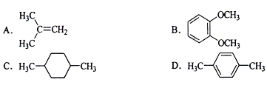

『正确答案』D

2.下列有机物属于苯的同系物的是（ ）
A.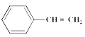 B.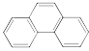 C.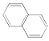 D.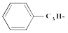
『正确答案』D

3. 能够说明苯中不是单双键交递的事实是（ ）
A.邻二甲苯只有一种 B.对二甲苯只有一种
C.苯为平面正六边形结构 D.苯能和液溴反应
『正确答案』AC

4.可用来鉴别乙烯、四氯化碳、苯的试剂或反应是（ ）
A.酸性高锰酸钾 B.溴水 C.液溴 D.硝化反应
『正确答案』AB

5.下列物质在相同状况下含C量最高的是（ ）
A.烷烃 B.烯烃 C.炔烃 D.苯和苯的同系物
『正确答案』D

6.苏丹红是很多国家禁止用于食品生产的合成色素。结构简式如下图。关于苏丹红说法错误的是（ ）
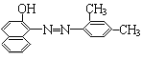
A.分子中含一个苯环和一个萘环 B.属于芳香烃
C.能被酸性高锰酸钾溶液氧化 D.能溶于苯
『正确答案』B

7.下列有机分子中，所有的原子不可能处于同一平面的是（ ）
A.CH₂＝CH—CN B.CH₂＝CH—CH＝CH₂
C.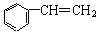 D.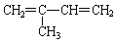
『正确答案』D

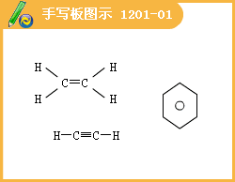
8.下列分子中的14个碳原子不可能处在同一平面上的是（ ）
A.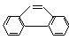 B.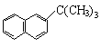 C.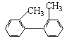 D.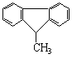
『正确答案』BD

9.美国康乃尔大学的魏考克斯（C.Wilcox）所合成的一种有机分子，就像一尊释迦牟尼佛（如图）。因而称为释迦牟尼分子（所有原子在同一平面）。有关该有机分子的说法不正确的是（ ）
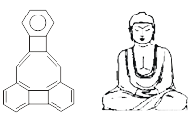
A.该有机物属于芳香烃 B.该有机物属于苯的同系物
C.该有机物分子中含有22个碳原子 D.该有机物一氯代物只有6种
『正确答案』B

10.对右图所示分子的描述正确的是（ ）
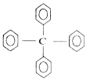
A.该物质的分子式为 B.该物质所有氢原子均在同一平面上
C.此分子为含有极性键的极性分子 D.该物质的一氯化物有3种
『正确答案』AD

11.用式量为43的烷基取代甲苯苯环上的一个氢原子，所得芳香烃产物的种类数为（ ）
A.3 B.4 C.5 D.6
『正确答案』D

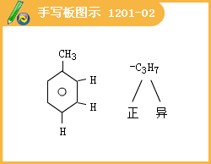

12.苯和甲苯相比较，下列叙述中不正确的是（ ）
A.都属于芳香烃 B.都能使KMnO₄酸性溶液褪色
C.都能在空气中燃烧 D.都能发生取代反应
『正确答案』B

13.已知分子式为C₁₂H₁₂的物质A的结构简式如右图， A苯环上的二溴代物有9种同分异构体，由此推断A苯环上的四溴取代物的异构体的数目有（ ）
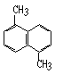
A.9种 B.10种 C.11种 D.12种
『正确答案』A

14.与链烃相比，苯的化学性质的主要特征为（ ）
A.难氧化、难取代、难加成 B.易氧化、易取代、易加成
C.难氧化、易取代、难加成 D.易氧化、易取代、难加成
『正确答案』C

15.下列关于甲苯的实验中，能说明侧链对苯环有影响的是（ ）
A.甲苯硝化生成三硝基甲苯 B.甲苯能使酸性高锰酸钾溶液褪色
C.甲苯燃烧带有浓厚的黑烟 D.甲苯与氢气可以生加成反应
『正确答案』A

16.下列变化属于取代反应的是（ ）
A.苯与溴水混合，水层褪色
B.乙烯使溴的四氯化碳溶液褪色
C.甲苯制三硝基甲苯
D.苯和氯气在一定条件下生成六氯环已烷
『正确答案』C

17.下列关于硝化反应说法正确的是（ ）
A.硝化反应是酯化反应，属于取代反应类型
B.硝化反应中混合酸的配制是先加浓硫酸再加浓硝酸
C.甲苯硝化反应的产物只有一种
D.硝基苯的密度大于水
『正确答案』D

18.乙炔是一种重要的有机化工原料，以乙炔为原料在不同的反应条件下可以转化成如右图所示的各种化合物。请回答：
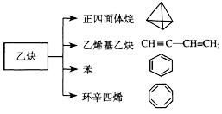
（1）实验室制取乙炔的化学方程式为 。
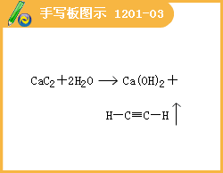
（2）正四面体烷的分子式为 ，其二氯取代产物有 种。
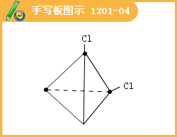
（3）关于乙烯基乙炔分子的说法不正确的是 （填字母）。
a.能使酸性KMnO₄溶液褪色
b.1 mol乙烯基乙炔能与3mol Br₂发生加成反应
c.乙烯基乙炔分子内含有两种官能团
d.等质量的乙炔与乙烯基乙炔完全燃烧时的
耗氧量不相同
（4）与环辛四烯互为同分异构体且属于芳香烃的分子的结构简式为 。
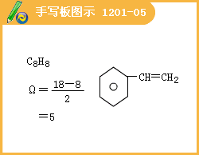
（5）写出与苯互为同系物且一氯代物只有两种的物质的结构简式（举两例）：
、 。
（3） （4）
『正确答案』（1）CaC₂+2H₂O==Ca（OH）₂+C₂H₂↑
（2）C₄H₄ ；1
（3）d
（4）苯乙烯 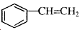
（5）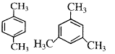

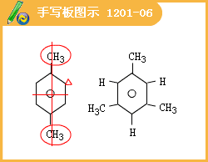
19.人们对苯的认识有一个不断深化的过程。
（1）1834年德国科学家米希尔里希，通过蒸馏安息香酸（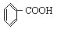）和石灰的混合物得到液体，命名为苯，写出苯甲酸钠与碱石灰共热生成苯的化学方程式：
。
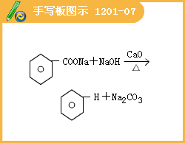
（2）由于苯的含碳量与乙炔相同，人们认为它是一种不饱和烃，写出C₆H₆的一种含叁键且无支链链烃的结构简式 。苯不能使溴水褪色，性质类似烷烃，任写一个苯发生取代反应的化学方程式： 。
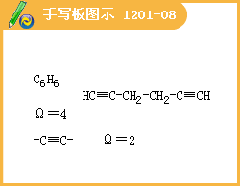
（3）烷烃中脱2 mol氢原子形成1 mol双键要吸热，但1，3—环己二烯（）脱去2 mol氢原子变成苯却放热，可推断苯比1，3—环己二烯 （填稳定或不稳定）。
（4）1866年凯库勒（如图）提出了苯的单、双键交替的正六边形平面结构，解释了苯的部分性质，但还有一些问题尚未解决，它不能解释下列 事实（填入编号）。
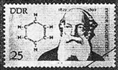
a.苯不能使溴水褪色 b.苯能与H₂发生加成反应
c.溴苯没有同分异构体 d.邻二溴苯只有一种
（5）现代化学认为苯分子碳碳之间的键是 。
『正确答案』
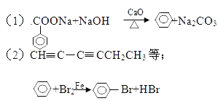
（3）稳定
（4）a,d
（5）介于单键与双键之间的一种特殊的化学键

20.萘分子的结构式可以表示为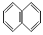或者为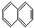，两者是等同的。苯并芘是强致癌物质（存在于烟囱灰、煤焦油、燃烧烟草的烟雾和内燃机的尾气中），它的分子由五个苯环并合而成。其结构式可以表示为（I）式或（II）式，这两者也是等同的。
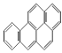 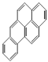
（I） （II）
现有结构式（A）～（D），其中：
（1）与（I）、（II）式相同的结构式是 。
（2）与（I）、（II）式是同分异构体的是 。
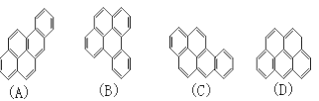
『正确答案』（1）AC
（2）B

21.合成分子量在2，000—50，000范围内具有确定结构的有机化合物是一个新的研究领域。1993年报导合成了两种烃A和B，其分子式分别为C₁₁₃₄H₁₁₄₆和C₁₃₉₈H₁₂₇₈。B的结构跟A相似，但分子中多了一些结构为的结构单元。B分子比A分子多了 个这样的结构单元（填写数字）。
『正确答案』33

（1） 当m＝n时，该烃是 ； （2） 当m＝2n时，该烃是； 。
（3） 当2m＝n时，该烃是 ； （4）当4m＝7n时，该烃是 。
『正确答案』1）环己烷
（2）乙炔、苯
（3）甲烷
（4）甲苯

23.目前，化学家们已合成了一系列有机物：
联苯 联三苯 联四苯 联m苯
根据这一系列有机物的规律，试回答：
（1）写出联m苯的化学式（用m表示） 。
（2）该系列有机物中，其中含碳量最高的化合物碳含量百分率约为 。
（保留三位有效数字）
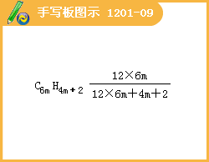
（3）若联苯中C—C能自由旋转，那么联苯的二氯取代物有 种。
『正确答案』（1）C_{6m}H_{4m＋2} （m≥2）
（2）94.7%
（3）12

